Beato Ciriaco María Sancha y Hervás
Hermanas de la caridad
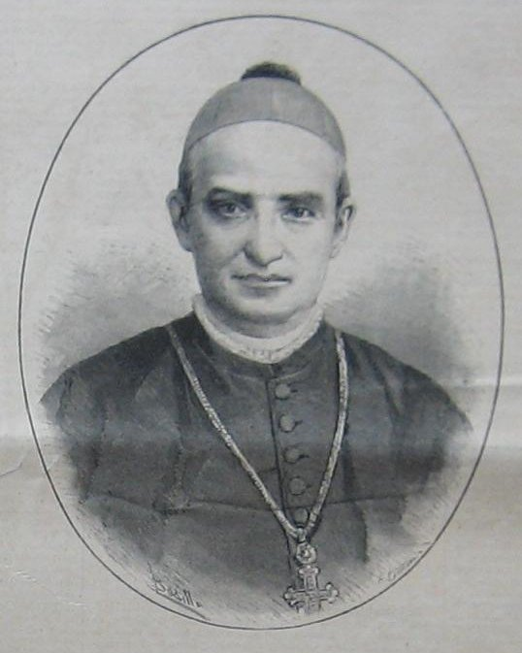
http://es.wikipedia.org/wiki/Ciriaco_Sancha_y_Herv%C3%A1s
Quintana del Pidio, 18 de junio de 1833 - Toledo, 25 de febrero de 1909).
Fue un arzobispo y patriarca latino español, cardenal y teólogo de la Iglesia católica. Fue beatificado el 18 de octubre de 2009 en la Catedral de Todo
Hijo de Ambrosio Sancha Maestre y Baltasara Hervás Casas. Eran humildes trabajadores del campo. Ciriaco tenía 10 años cuando murió su madre, recibió el sacramento de la confirmación el día 13 de septiembre de 1849 de manos del obispo de Burgos-Osma. En 1852, con ayuda del párroco del pueblo fue admitido al Seminario Santo Domingo de Guzmán en Osma. Fue ordenado sacerdote el 27 de febrero de 1858. El mismo 4 de marzo del mismo año cantó su primera misa en su pueblo natal. Completó sus estudios en la Universidad de Salamanca. En 1862 se trasladó a Cuba, como secretario del arzobispo Primo Calvo y Lope, un burgalés, que había sido nombrado arzobispo de Santiago de Cuba y que conocía a Ciriaco desde seminarista y sacerdote.
En su caminar por Santiago de Cuba encuentra muchos mendigos, ancianos desamparados, niños huérfanos y abandonados que vagaban por la ciudad sin que nadie los atendiera; movido por su ardiente caridad, buscando una solución estable a esta realidad de pobreza y abandono, fundó la Congregación de las "Hermanas de los Pobres Inválidos y Niños Pobres". En la actualidad somos las "Hermanas de la Caridad del Cardenal Sancha". Presentes en 10 países con 57 comunidades. Realizamos nuestra misión evangelizadora en escuelas, colegios, politécnicos, hogares de ancianos, apostolado parroquial, dispensarios médicos en sectores populares, escuelas laborales para la promoción de la mujer y servicios especiales a la Iglesia.
Con ancianos desprotegidos, niños y niñas abandonados llevó a cabo una labor asistencial y de cuidado por la que se ganó el apodo de "padre de los pobres". El 5 de agosto 1869 cumplió su sueño de fundar una congregación de religiosas para el cuidado de huérfanos inválidos y desamparados: la Congregación de Hermanas de la Caridad del Cardenal Sancha.
El padre Ciriaco Sancha, por su amor y fidelidad a la Iglesia estuvo 10 meses prisionero en las cárceles públicas de Cuba; allí se dedicó a evangelizar a los presos, hasta ser para ellos un verdadero amigo. Regresó a España en 1876 por haber sido nombrado Obispo auxiliar de Toledo con sede en Madrid. Luego fue nombrado Obispo residencial en Avila en 1882; trasladado a Madrid en 1886 tras el asesinato de su primer obispo, don Martínez Izquierdo. En 1892 fue nominado Arzobispo de Valencia donde fue creado Cardenal. En 1898, fue trasladado a Toledo, como Arzobispo Primado

Episcopado

El 28 de mayo de 1876 fue nombrado obispo auxiliar de Toledo (en el tiempo en el que los obispos residían en Madrid), recibiendo la ordenación episcopal el 12 de marzo del mismo año, de manos del cardenal Moreno y Maisanove. En 1882 fue nombrado obispo residencial de Ávila. Sólo cuatro años más tarde, en 1886, fue elegido segundo obispo de la sede de Madrid-Alcalá, para sustituir al asesinado Martínez Izquierdo y, de hecho, poner en funcionamiento la nueva diócesis madrileña, tarea que su antecesor no tuvo tiempo de ejecutar. Siendo obispo de esta diócesis, en 1888 convocó el primer Congreso Católico Nacional.

Siendo obispo de Avila, para dar oportunidad de realizar su vocación religiosa a jóvenes carentes de recursos económicos fundó en Tiñosillos, el 5 de octubre de 1884, la Primera Trapa Femenina de España, presentes hoy en Navarra, Cartagena y Pontevedra. Como obispo de Madrid ayudó en la fundación de varios institutos religiosos: Las Trinitarias, Religiosas de María Inmaculada, las Damas Catequistas, (actualmente Instituto Catequista Dolores Sopeña).

León XIII le nombró arzobispo de Valencia el 10 de octubre de 1892. Dicha diócesis estaba vacante porque Antolín Monescillo había sido promovido a arzobispo de Toledo. Tomó posesión de la misma el 14 de noviembre del citado año y el 20 de noviembre hizo la entrada en la Catedral. Del 19 al 26 de noviembre de 1893 celebró el Congreso Eucarístico Nacional en Valencia. Cuidó especialmente la formación de los sacerdotes. Impulsó y creó asociaciones e instituciones religiosas produciendo una gran renovación.

Cardenalato y últimos días

El 18 de julio de 1894 León XIII lo designó cardenal del título de San Pietro in Montorio.
En 1898 fue nombrado Arzobispo Primado de Toledo, que llevaba aparejado el nombramiento de Patriarca de las Indias. Llevó a cabo una intensa labor pastoral y social entre los más necesitados, en tiempos de especial dificultad política.

Desplegó una intensa labor a favor de los obreros, en colaboración con el Padre Vicent, sacerdote jesuíta, fundó el Consejo Nacional de las Corporaciones Católico-Obreras y en 1894, organizó desde Valencia una peregrinación nacional de unos 18.000 obreros a Roma para agradecer al papa León XIII su solicitud por la Justicia Social.

Ciríaco Sancha se distinguió como hombre de Dios, apóstol incansable, de una fe inquebrantable, pastor ejemplar, humilde, sencillo, cercano, solidario; era sumamente comunicativo, trataba con todas las clases sociales sin distinción; desde los vendedores ambulantes y niños callejeros hasta las más altas personalidades. Para todos tenía consejos oportunos; palabras de aliento y de consuelo, se distinguió por la caridad. Su primer biógrafo, el Padre Herrera, después de mucho investigar sobre su vida, concluía expresando que, para hablar de Ciríaco Sancha hay que empezar por la caridad, seguir con la caridad y terminar con la caridad.

En la vida de Ciríaco Sancha la oración tenía un lugar muy especial; vivía en continua co municación con Dios. Amaba la Eucaristía y solía pasar muchas horas ante Jesús Sacramentado. Confiaba plenamente en la Divina Providencia, en todo buscaba la gloria de Dios, tenía la certeza de su presencia y cercanía, siendo éste el secreto de su paz interior, de su profunda alegría y de su ánimo estable en cualquier circunstancia.

Tenía 76 años de edad cuando partió a la Casa del Padre el 25 de febrero de1909 a consecuencia de un heroico acto de caridad con los pobres. Sus restos reposan en la Catedral Primada. El cabildo catedralicio, por unanimidad, escribió en la lápida de su tumba esta inscripción: "Con celo de ardiente caridad se hizo todo para todos. Vivió pobre y pobrísimamente murió".

A él se le atribuyen también los primeros movimientos encaminados a la unidad de los católicos. Fue senador en las legislaturas 1887-1888 (por derecho como obispo de Madrid) y 1893-1894 (por derecho propio).

El 28 de febrero de 1909 fue enterrado en la catedral de la ciudad. En su tumba de bronce, que recibe flores a diario, figura el siguiente epitafio: "vivió pobre y pobrísimamente murió".

En 2006 el Papa Benedicto XVI lo declaró «siervo de Dios». Durante el año 2009, centenario de su muerte, se realizaron distintos actos en su memoria. El 18 de octubre de 2009 fue beatificado en la Catedral Primada de Toledo, durante una solemne misa presidida por monseñor Angelo Amato, Prefecto de la Congregación para las Causas de los Santos y Legado Pontificio, y concelebrada por el arzobispo de Toledo, Braulio Rodríguez Plaza, los Cardenales Antonio Cañizares Llovera, Prefecto de la Congregación para el Culto Divino y la Disciplina de los Sacramentos; Francisco Álvarez Martínez, arzobispo emérito de Toledo; Antonio María Rouco Varela, arzobispo de Madrid; Agustín García-Gasco, arzobispo emérito de Valencia; y así hasta alrededor de 50 obispos.

El papa Benedicto XVI lo definió en la Carta apostólica para la beatificación como "infatigable testigo de Cristo, padre de los pobres y servidor de la unidad de la Iglesia". Su festividad litúrgica se celebra cada año el 25 de febrero, día de su fallecimiento
.

